KOMENDA POWIATOWA PAŃSTWOWEJ STRAŻY POŻARNEJ W ŚWIDNICY
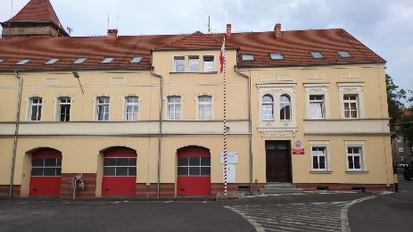
Komenda Powiatowa Państwowej Straży Pożarnej znajduje się w Świdnicy.
Siedziba Komendy znajduje się przy Alei Niepodległości 8–10.

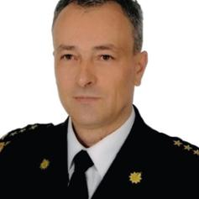
Komendantem Powiatowym Państwowej Straży Pożarnej w Świdnicy jest
st. bryg. Dariusz Budkiewicz.

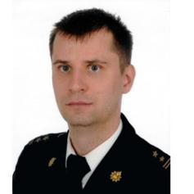
Komendantowi pomagają Zastępca Komendanta oraz inni strażacy.
Zastępcą Komendanta Powiatowego jest bryg. Łukasz Grzelak.

CZYM ZAJMUJĄ SIĘ STRAŻACY?

Strażacy pracują przez całą dobę.
Strażacy:
• gaszą pożary,
• pomagają podczas wypadków drogowych,
• ratują ludzi i zwierzęta,
• usuwają skutki wichur, burz i powodzi,
• pomagają podczas innych zagrożeń.
Strażacy wykonują także wiele innych zadań.
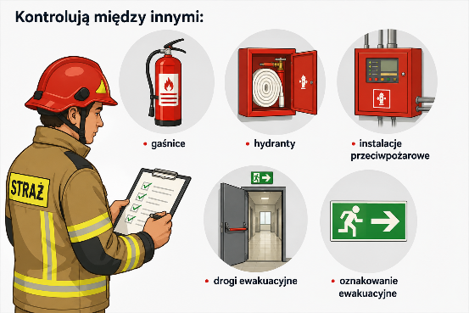
Sprawdzają, czy budynki są bezpieczne.
Kontrolują między innymi:

• gaśnice,
• hydranty,
• instalacje przeciwpożarowe,
• drogi ewakuacyjne,
• oznakowanie ewakuacyjne.
Strażacy szkolą również strażaków ochotników z jednostek Ochotniczych Straży Pożarnych.
Po ukończeniu szkolenia strażacy ochotnicy mogą brać udział w działaniach ratowniczych.
Strażacy prowadzą także zajęcia edukacyjne dla dzieci i młodzieży.
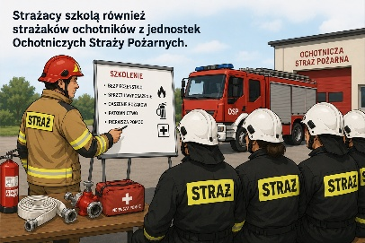
Uczą między innymi:
• jak unikać pożarów,
• jak bezpiecznie zachowywać się podczas wakacji,
• jak postępować podczas burzy,
• jak wezwać pomoc,
• jak zachować się podczas ewakuacji.

BUDYNEK KOMENDY
Do budynku Komendy można wejść od strony Alei Niepodległości.
Budynek nie jest dostosowany do potrzeb osób z niepełnosprawnościami.
Jeżeli potrzebujesz pomocy podczas wizyty, poinformuj o tym pracownika Komendy.
Przed wizytą warto zadzwonić.
Numer telefonu do Komendy:
74 851 88 88

JAK SKONTAKTOWAĆ SIĘ Z KOMENDĄ?
Możesz skontaktować się z Komendą na kilka sposobów.
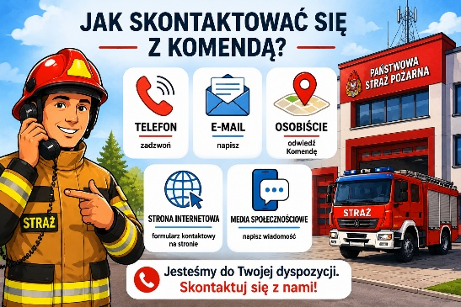
Możesz:
• wysłać pismo pocztą,
• przynieść pismo osobiście,
• wysłać wiadomość e-mail,
• wysłać pismo przez ePUAP.
Adres Komendy:

Komenda Powiatowa Państwowej Straży Pożarnej w Świdnicy
Aleja Niepodległości 8–10
58-100 Świdnica
Adres e-mail:
kpswidnica@kwpsp.wroc.pl
Adres skrzynki ePUAP:
/KPPSPSwidnica/SkrytkaESP
ePUAP jest internetową platformą, dzięki której można wysyłać pisma do urzędów.
Aby wysłać pismo przez ePUAP, trzeba posiadać konto internetowe.

WIZYTA W KOMENDZIE
Osoby ze szczególnymi potrzebami mogą przyjść do Komendy i spotkać się z pracownikiem.
Komenda jest czynna:
od poniedziałku do piątku
w godzinach od 7:30 do 15:30.
Przed wizytą warto zadzwonić.
Numer telefonu:
74 851 88 88
Pracownik pomoże ustalić dogodny termin spotkania oraz pomoże w załatwieniu sprawy.
Jeżeli potrzebujesz dodatkowej pomocy, poinformuj o tym pracownika Komendy.

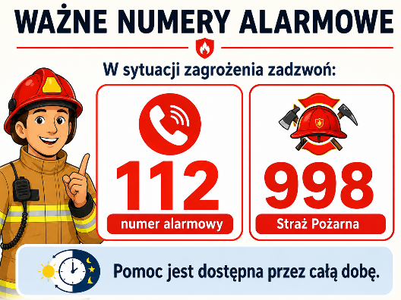
WAŻNE NUMERY ALARMOWE
W sytuacji zagrożenia zadzwoń:

• 112 – numer alarmowy,
• 998 – Straż Pożarna.
Pomoc jest dostępna przez całą dobę.

